

Ξάνθη: 26/10/2017

ΔΕΛΤΙΟ ΤΥΠΟΥ
για τους συντάκτες ΕΙΚΑΣΤΙΚΩΝ και ΚΟΙΝΩΝΙΚΩΝ ΘΕΜΑΤΩΝ

Διήμερο Σεμινάριο Διαχείρισης Συμπεριφοράς στη Σχολική Τάξη: Τεχνικές πρόληψης και Τεχνικές Παρέμβασης
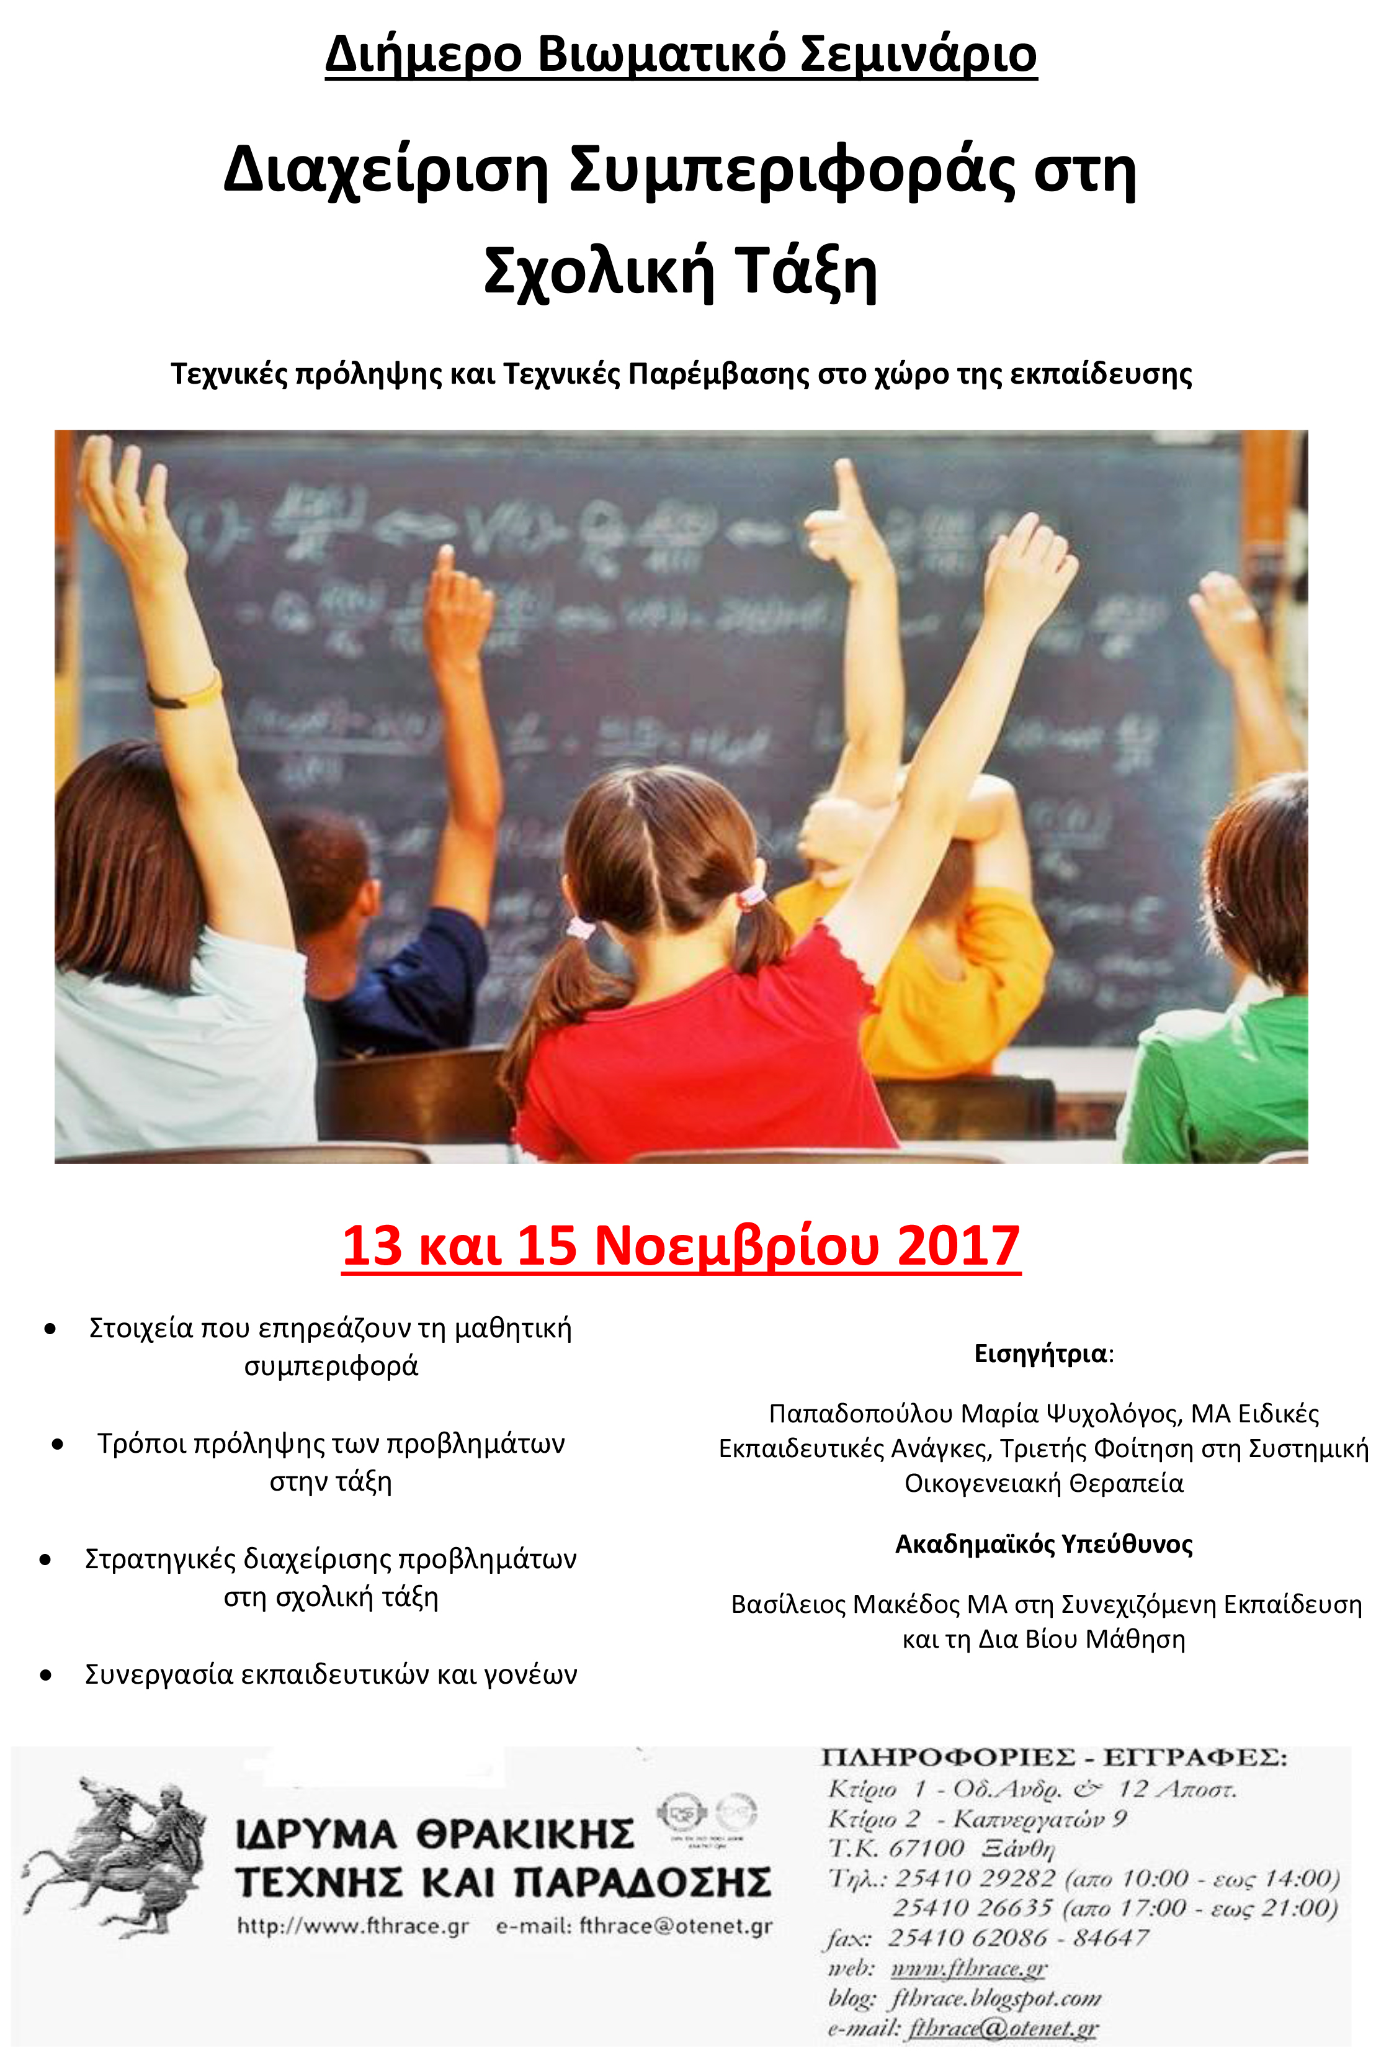

Διάρκεια: 8 ώρες/ 2 ημέρες των 4 ωρών
Ημερομηνίες Σεμιναρίου: 13 και 15 Νοεμβρίου 2017
Ώρες: 17:00 - 21:00
Τοποθεσία: Καπναποθήκη Π Καπνεργατών 9

Περιγραφή – Σκοπός: Τα μικροπροβλήματα είναι ένα συνηθισμένο φαινόμενο στο χώρο του σχολείου και αποτελούν μέρος της φυσιολογικής πορείας της ανάπτυξης, αλλά αυτά διαφοροποιούνται όταν εμφανίζονται ανεπιθύμητες συμπεριφορές που έχουν χρονική διάρκεια και ένταση και διαταράσσουν την εύρυθμη λειτουργία της τάξης. Είναι γνωστό ότι τα παιδιά με προβλήματα συμπεριφοράς παρουσιάζουν μεγάλη ετερογένεια ως προς το γνωστικό, συναισθηματικό, κοινωνικό, οικογενειακό επίπεδο και ως εκ τούτου καθένα από αυτά χρήζει διαφορετικής αντιμετώπισης και παρέμβασης με απώτερο στόχο την ενσωμάτωσή του στην τάξη.
Η διαχείριση συμπεριφοράς μέσα στη σχολική αίθουσα αποτελεί και το αντικείμενο του σεμιναρίου. Παρουσιάζονται τα χαρακτηριστικά των παιδιών με προβλήματα συμπεριφοράς και ο τρόπος που αυτά τα παιδιά λειτουργούν μέσα στην τάξη. Οι αποκλίνουσες συμπεριφορές ερμηνεύονται βάση διαδεδομένων θεωρητικών μοντέλων και παράλληλα αναλύεται διεξοδικά μία σειρά συγκεκριμένων αποτελεσματικών τεχνικών πρόληψης και αντιμετώπισης ανεπιθύμητων συμπεριφορών στα πλαίσια κάθε θεωρίας.

Στο σεμινάριο, προτείνονται άμεσες παρεμβάσεις στο πλαίσιο της τάξης, προκειμένου τα παιδιά με αποκλίνουσα συμπεριφορά να μπορέσουν να αναδείξουν τους εαυτούς τους μέσα στην εκπαιδευτική διαδικασία και να μην περιθωριοποιηθούν, διευκολύνοντας παράλληλα, το έργο των εκπαιδευτικών. Τέλος, καθώς είναι κοινώς αποδεκτό ότι κανένα σύστημα εκπαίδευσης δεν μπορεί να είναι αποτελεσματικό αν δεν εντάξει τους γονείς στην προσπάθεια εκπαίδευσης των παιδιών τους, το σεμινάριο προτείνει ένα μοντέλο συνεργασίας ανάμεσα σε γονείς και εκπαιδευτικούς ούτως ώστε οι τρόποι διαχείρισης συμπεριφοράς να αποβούν αποτελεσματικότεροι.

Θεματικές Ενότητες:
- Σπουδαιότητα της διαχείρισης της τάξης: Μοντέλα Οργάνωσης και διοίκησης
- Στοιχεία που επηρεάζουν τη μαθητική συμπεριφορά
- Καθορισμός και λόγοι ανεπιθύμητων συμπεριφορών
- Τρόποι πρόληψης των προβλημάτων στην τάξη: Ενέργειες με στόχο την ανάπτυξη επιθυμητών συμπεριφορών
- Τεχνικές προσέλκυσης του ενδιαφέροντος και της προσοχής
- Στρατηγικές διαχείρισης προβλημάτων στη σχολική τάξη
- Συνεργασία εκπαιδευτικών και γονέων

Λοιπές πληροφορίες: Βεβαίωση συμμετοχής όπου θα αναγράφονται αναλυτικά τα αντικείμενα που καλύφθηκαν.
Βιωματική προσέγγιση με άμεση στοχοθεσία την απόλυτη χρηστικότητα του σεμιναρίου.

Εισηγήτρια: Παπαδοπούλου Μαρία Ψυχολόγος, ΜΑ Ειδικές Εκπαιδευτικές Ανάγκες, Τριετής Φοίτηση στη Συστημική Οικογενειακή Θεραπεία,
Ακαδημαϊκός Υπεύθυνος: Βασίλειος Μακέδος, ΜΑ Συνεχιζόμενη Εκπαίδευση και Δια Βίου Μάθηση

Σε ποιους απευθύνεται: Το σεμινάριο απευθύνεται σε γονείς, εκπαιδευτικούς, παιδαγωγούς, φοιτητές εκπαιδευτικών τμημάτων αλλά και σε όλους όσους ενδιαφέρονται να αποκτήσουν χρήσιμες γνώσεις και δεξιότητες αναφορικά με την αποτελεσματική διαχείριση της συμπεριφοράς του παιδιού.

Το σεμινάριο αποτελεί μέρος του κύκλου σεμιναρίων που διοργανώνει το Ίδρυμα Θρακικής Τέχνης και Παράδοσης για τη σχολική χρονιά 2017 – 2018. Το κάθε σεμινάριο του κύκλου είναι απολύτως αυτόνομο με δική του θεματική χωρίς να αποτελεί προαπαιτούμενο για την παρακολούθησή του η παρακολούθηση προηγούμενων ή επόμενων σεμιναρίων.

Ωστόσο η παρακολούθηση όλου του κύκλου σεμιναρίων εξασφαλίζει στους συμμετέχοντες επιπλέων προνόμια:

- Βεβαίωση συμμετοχής για το σύνολο του προγράμματος (πέρα από την βεβαίωση του κάθε σεμιναρίου ξεχωριστά) συνολικής διάρκειας 50 ωρών (αποδίδει 4,17 εκπαιδευτικές πιστωτικές μονάδες ECVET).
- Συμπλήρωμα πιστοποιητικού europass, στο οποίο περιγράφονται και αναλύονται οι γνώσεις και οι δεξιότητες που αποκτήθηκαν κατά τη διάρκεια όλου του προγράμματος.
- Έκπτωση 15% στο κόστος συμμετοχής σε κάθε ένα σεμινάριο εκτός του πρώτου.
Το Βιωματικό Σεμινάριο θα πραγματοποιηθεί στους χώρους εκπαίδευσης του Ιδρύματος Θρακικής Τέχνης και Παράδοσης, στην καπναποθήκη «Π», στην οδό Καπνεργατών 9 στην Ξάνθη.
Πληροφορίες/εγγραφές: καθημερινά 10:00-13:00 και 18:00-21:00 στα τηλέφωνα 25410 29282 (πρωί) 25410 26635 (απόγευμα).
Κόστος συμμετοχής: 40€ το άτομο (ειδικές τιμές για φοιτητές και για όσους έχουν παρακολουθήσει παλαιότερα σεμινάρια του ΙΘΤΠ)

Η εγγραφή σας μπορεί να γίνει και ηλεκτρονικά στον παρακάτω σύνδεσμο:
https://goo.gl/forms/Wr5hZRbqt4OhLAIC3

ΙΔΡΥΜΑ ΘΡΑΚΙΚΗΣ ΤΕΧΝΗΣ & ΠΑΡΑΔΟΣΗΣ
Κτήριο 1 – Οδ. Ανδρούτσου & 12 Αποστόλων Κτήριο 2 – Καπνεργατών 9
Τ.κ. 67 100, Ξάνθη, τηλ.: 25410 29282 – 26635, fax.: 25410 62086
Web: www.fthrace.gr blog: fthrace.blogspot.com email: fthrace@otenet.gr

